Database dbKlinik

1. TENTUKAN TABLE-TABLE DARI KASUS DIATAS SESUAI KELOMPOK MASING-MASING.
   1. Table petugas
   2. Table dokter
   3. Table ruang
   4. Table pasien
   5. Table rawat inap
   6. Table pembayaran
2. TENTUKAN SQL UNTUK MEMBUAT TABLE-TABLE DI ATAS.
   1. Buat database dbKlinik terlebih dahulu
   2. Buat perintah sql untuk membuat table yang di butuhkan pada dbKlinik
3. 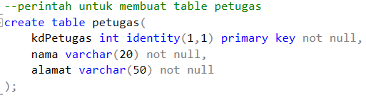Buat perintah sql untuk membuat table petugas
4. 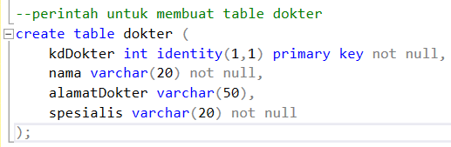Table dokter
5. 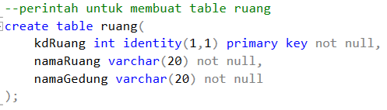Table ruang
6. 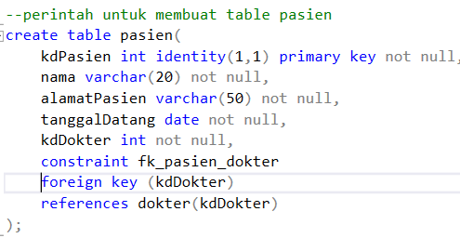Table pasien
7. Table rawat inap

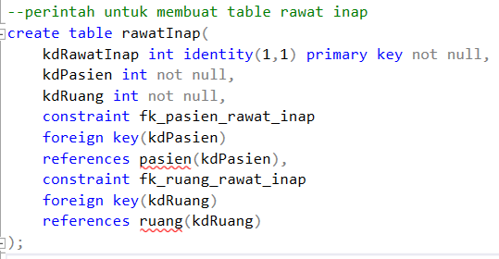

1. 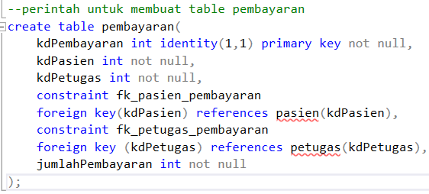Table pembayaran
2. 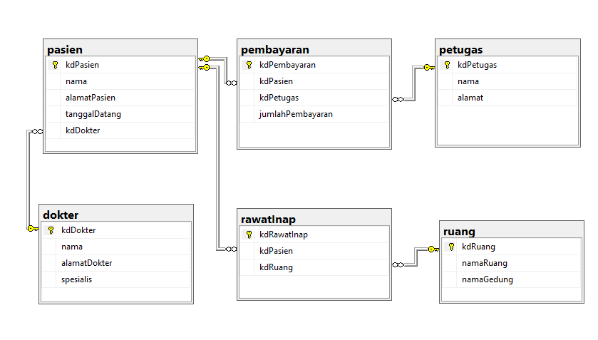BUAT DIAGARAM DARI TABEL-TABEL DI ATAS.
3. ISI DATA KE MASING-MASING TABEL, MENGGUNAKAN PERINTAH SQL.
   1. 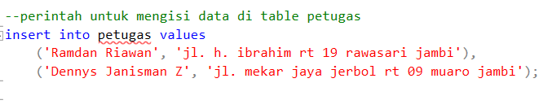Table petugas
   2. 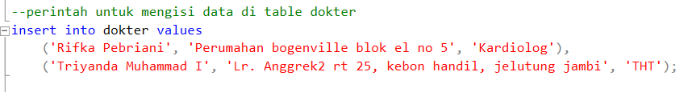Table dokter
   3. 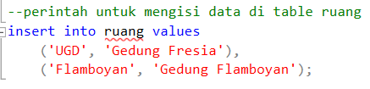Table ruang
   4. Table pasien

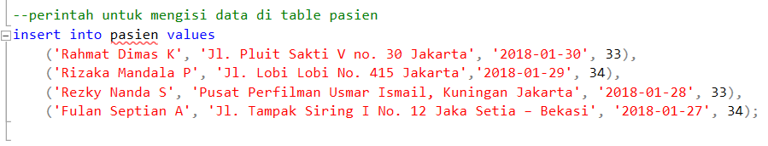

* 1. 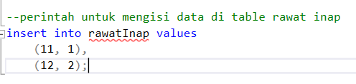Table rawat inap
  2. Table pembayaran

